УФИМСКИЙ ГОСУДАРСТВЕННЫЙ АВИАЦИОННЫЙ ТЕХНИЧЕСКИЙ УНИВЕРСИТЕТ

Кафедра вычислительной математики и кибернетики

Отчет по практике № 1

по дисциплине «Функциональное и логическое программирование»

Выполнил:

студент группы МО-221 Шемануев А.Е.

Проверил:

Ризванов Д.А.

Уфа, 2022

**Задание:** Построить когнитивную модель предметной области по выбору, которая включает влияние одних факторов на другие. Модель не должна содержать циклов и должна быть представлена в виде дерева. Влияние факторов друг на друга может быть как положительным (+), так и отрицательным (­–). Например,

(+): при увеличении значения 1-го фактора значение 2-го увеличивается;

(­–): при увеличении значения 1-го фактора значение 2-го уменьшается.

Написать на Прологе программу, описывающую предметную область и характер влияния факторов. Реализовать в программе возможность получения ответа на вопрос, что произойдет с фактором *M* при условии что значение фактора *N* увеличится/уменьшится.

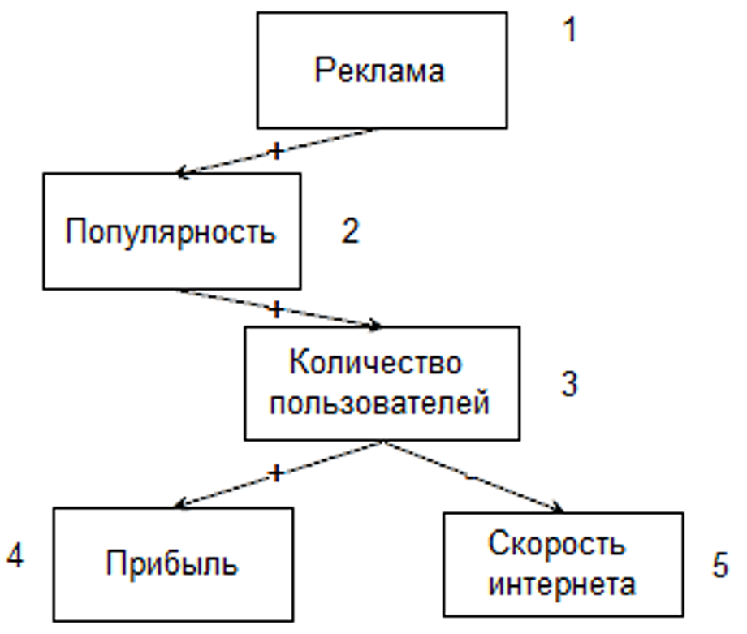

|  |
| --- |
| domains  i = integer  c = char  predicates  nondeterm link(i, i, c)  nondeterm happ(i, i, c, c) %What happ with 1, when 2 go 3, 4-Answer    clauses  link(1,2, '+').  link(2,3, '+').  link(3,4, '+').  link(3,5, '-').    happ(X, Y, Z, A):- link(Y,X,C), C=Z, A='+'.  happ(X, Y, Z, A):- link(Y,X,C), C<>Z, A='-'.    happ(X, Y, Z, A):- link(C,X,Q), happ(C,Y,Z,D), D=Q, A='+'.  happ(X, Y, Z, A):- link(C,X,Q), happ(C,Y,Z,D), D<>Q, A='-'.  goal  happ(4,1,'+', A). |

**Заключение:**